Тема:
Охлаждение и замораживание нарезанных овощей и грибов. Консервирование овощей и грибов.
Одним из наиболее распространенных способов сохранения овощей и грибов является охлаждение и замораживание. Современные модели морозильных камер имеют специальный режим, который позволяет замораживать продукты за считанные минуты, что немаловажно по отношению потерь питательных веществ и массы овощей и грибов.
Замороженные с соблюдением всех правил овощи и грибы хранятся в течение 5–6 месяцев.
Баклажаны почистить и нарезать небольшими дольками. Затем погрузить в кипящую воду, быстро довести до кипения и кипятить в течение 8–10 минут. Отваренные баклажаны следует быстро охладить в холодной воде, откинуть на дуршлаг и, дав стечь воде, просушить. После этого овощи необходимо расфасовать и заморозить.
Зеленый горошек. Замораживать необходимо свежесобранный зеленый горошек в стадии молочной спелости (не позднее чем через сутки после сбора). Горошек следует очистить от стручков и пробланшировать в течение полуминуты в кипящей воде. Охладить и как можно быстрее заморозить россыпью, чтобы горошины не смерзлись в один комок. Замороженный горошек рассыпать по емкостям или разложив в полиэтиленовые пакеты и поместить в морозильную камеру на хранение. 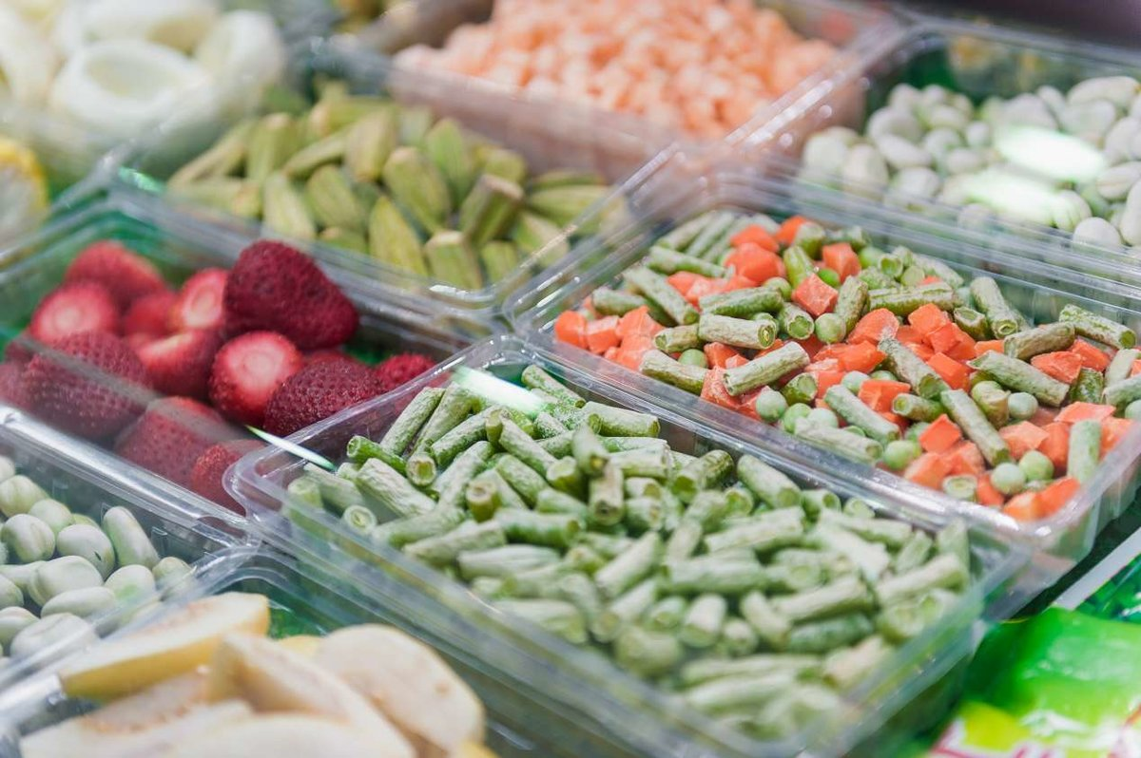
Цветную капусту следует сначала опустить на некоторое время в подсоленную воду, т. к. в ее соцветиях обычно поселяются различные насекомые. После того как они всплывут, капусту нужно промыть и опустить в кипящую воду, подсоленную и с добавлением лимонной кислоты. Варить капусту необходимо, в зависимости от величины плода, от 3 до 7 минут. Вареную капусту нужно обдать холодной водой и дать обсохнуть.
Замораживание цветной капусты следует проводить с соблюдением общих правил. Отличительной чертой является лишь то, что капусту, замораживаемую целым вилком, следует помещать в морозильную камеру без упаковки, а только замерзший кочан заворачивают в полиэтилен. Разделенную на соцветия капусту необходимо подморозить тонким слоем, затем поместить в тару (полиэтиленовый мешок или коробку) и заморозить окончательно.
Огурцы. Для замораживания лучше всего использовать молодые огурцы с нежной кожицей и мелкими семенами. Отобранные огурцы следует вымыть, без бланшировки нарезать кружочками толщиной не более 2–3 мм, плотно уложить в подходящие формы и заморозить. Замороженные огурцы сохраняют аромат, и из них можно готовить салаты и окрошки.
Помидоры. Для замораживания следует использовать только что созревшие плотные помидоры с яркой окраской. Отобранные томаты необходимо тщательно вымыть, хорошо обсушить, разложить в один ряд на подносе и заморозить как можно быстрее. Подмороженные помидоры нужно разложить по полиэтиленовым пакетам, выжать из них воздух, плотно завязать и заморозить. 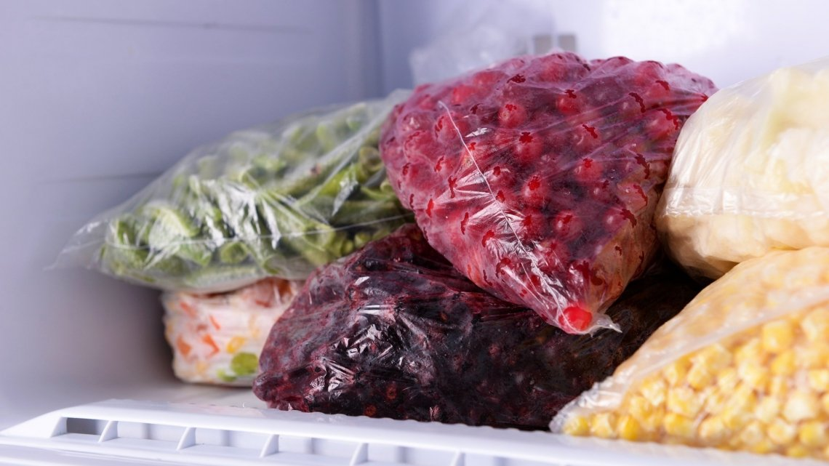
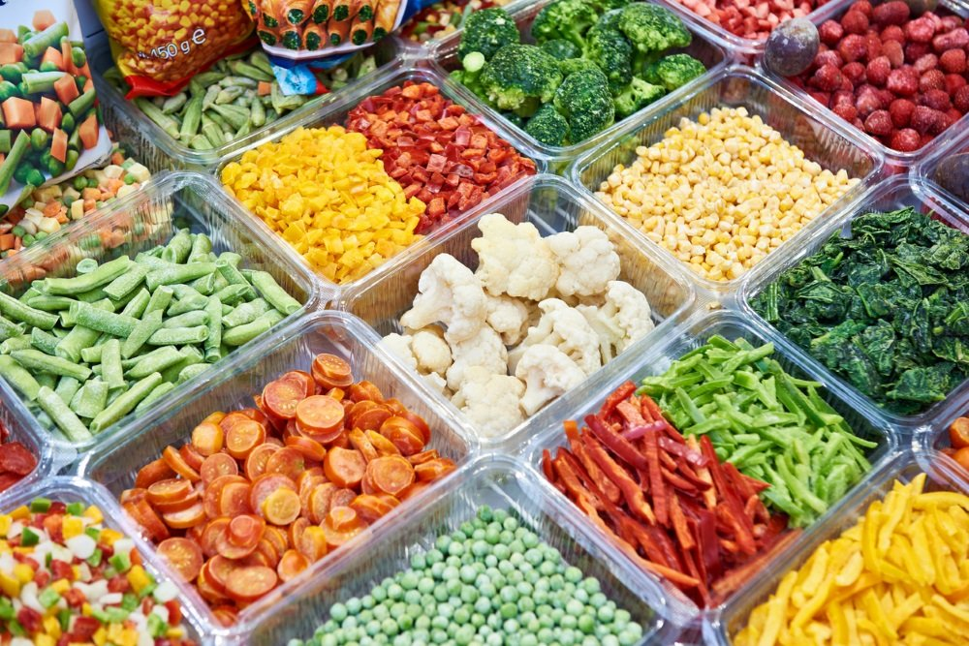
Шоковая заморозка продуктов. Преимущество: при обычном охлаждении водные молекулы превращаются в кристаллы. Чем быстрее происходит сам процесс заморозки, тем меньшего размера будут эти самые кристаллы. Это важно потому, что только при микроскопических кристаллах воды молекулы продуктов совершенно не разрушаются.
Такая заморозка осуществляется в специальных устройствах. Их называют шоковыми морозильными камерами. Охлаждение в них продуктов происходит при температуре -40 градусов Цельсия. Это позволяет заморозить сердцевину овощей или фруктов всего лишь за двести сорок минут. Благодаря этому структура продуктов остается прежней. После их размораживания нет эффекта потери жидкости, не меняется ни вкус, ни консистенция.
Консервирование овощей и грибов.
Консервы – это продукты, которые специально обработали, стерилизовали, и герметично (плотно) закрыли в банках.
консервирование – это обработка продуктов для длительного хранения.
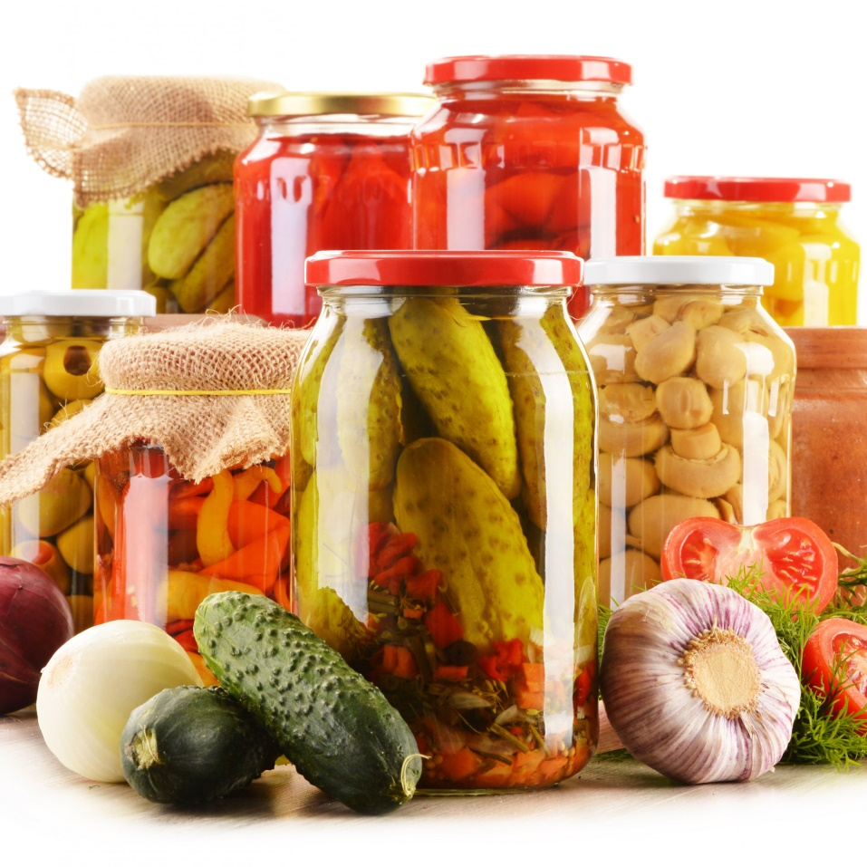
В 1795 году французский повар Николя Франсуа Аппер победил в конкурсе на лучший способ длительного хранения продуктов. Он был удостоен почетного звания "Благодетель человечества" и награжден золотой медалью. Повар наполнил банки мясом, бульоном и вареньем, запаял их и долго кипятил. Через восемь месяцев содержимое банок оказалось превосходного качества. С тех пор консервирование из чуда превратилось в обыденное понятие.
Консервирование делится на комплекс мер по изоляции продукта, уничтожению находящихся в нём бактерий и спор, изменение его состава и условий хранения для предотвращения развития в нём микроорганизмов, защита продукта от разрушения под воздействием высоких температур и солнечных лучей.
Способы консервирования:
- консервирование нагреванием
- консервирование с сахаром
- маринование
- сушка
- замораживание
- соление и квашение
- копчение
- мочение
Все эти способы основаны на замедлении или уничтожении жизнедеятельности вредных микроорганизмов, которая возможна только в жидкой среде. Высокая температура 80-100 градусов, а также кислая и соленая среда препятствуют развитию вредных бактерий.
Технология приготовления соленых и квашеных овощей:
Подготовка тары (деревянных бочек, эмалированной и стеклянной посуды). Чисто вымытую тару обдают кипятком или держат над паром для уничтожения вредных микробов. 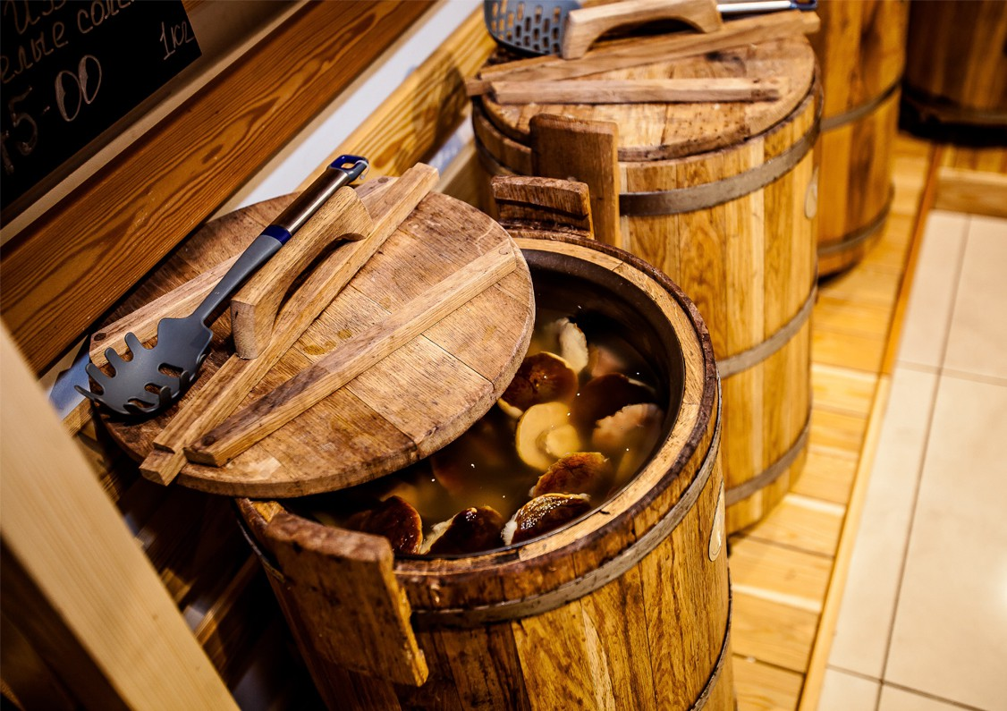
Первичная обработка овощей. Сортировка, мытье, очистка, промывание, нарезка.
Приготовление рассола. Для квашения применяется собственный сок.
Укладывание овощей в тару плотное, без воздушных промежутков, что обеспечивает хорошее качество готового продукта.
Заливка рассолом, который полностью покрывает овощи. Закатка (деревянных бочек, эмалированной и стеклянной посуды).

Домашнее задание.
- Законспектировать материал.
- Ответить на вопросы
- С какими способами механической кулинарной обработки вы ознакомились?
- Назовите основные правила организации технологического процесса при работе в овощном цехе.
- Какое основное оборудование используется для обработки овощей?
- Опишите процесс механической обработки овощей.
- Какие формы нарезки овощей вы изучили? Дайте им характеристику.
- Каковы правила охлаждения и замораживания овощей и грибов?

